**实验03 共射极晶体三极管单管放大电路设计**

|  |
| --- |
| **实验学生个人信息栏**  课序号： 04 班级： 2307 学号： 20232241110 姓名： 刘晨旭 |
| **实验03得分：**  **实验教师（签字）：** |

1. **实验目的**

（1）使用软件Altium Designer对于共射极单管放大电路图进行绘制，通过改变电位器的的参数进行多组静态工作点的仿真模拟。

（2）通过实验数据求出负载电阻分别为2.3K和正无穷大时的放大倍数。

（3）使用最小二乘法对上文中所求出的数据进行拟合，使用matlab对比理论直流负载曲线与仿真模拟得到的直流负载曲线。

**二、实验设备与器件**

|  |  |
| --- | --- |
| 器件名称 | 标识符 |
| 正弦交流电源 | Vin |
| 直流稳压电源 | Vcc |
| 电位器 | Rw |
| 电阻 | R |
| 电解电容 | C |
| NPN型三极管 | Q |
| 接地 | GND |

1. **实验操作过程及结果分析**

首先使用AD按照实验原理图绘制实验所需要的仿真电路图。

（1）静态工作点的仿真求解

仿真实验得到仿真数据，将数据放入matlab的cftool中进行拟合，得到直流负载曲线。通过对比附件3.2的数据与图像和实验教程中的图像与数据，我们证实了实验的有效性

（2）电压放大倍数的求解

通过仿真实验中将负载电阻分别设置为正无穷大和2.4k，接着使用软件内的cursor功能分别求出输出电压和输入电压的峰值之差，代入公式分别求出两种情况的电压放大倍数，如附件3.3.

（3）饱和失真与截止失真的研究

首先将电位器的参数调大，可以使得电压发生饱和失真如图Figure 1

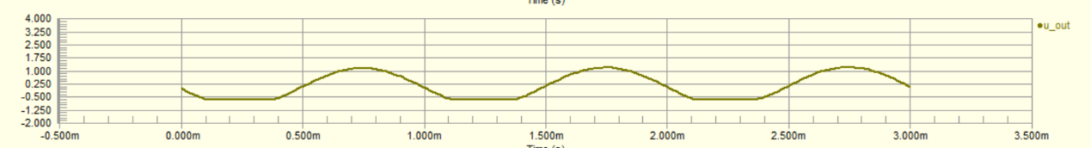

Figure 1

接着将电位器的参数调小，理论上可以使得电压发生截止失真，但是实验结果表明发生的截止失真并不明显，笔者接着通过调大输入电压使得截止失真现象更加明显。

（4）最后使用matlab通过最小二乘法根据仿真数据拟合出了直流负载曲线，再根据实验教材上的理论知识求出直流负载曲线的理论表达式，将两个曲线分别使用matlab绘制，比较证明仿真实验比较符合理论预期。

**四、实验总结、建议和质疑**

相比于之前的两次实验，本次实验使用AD种的cursor功能，使我学会了如何追踪交流曲线的时刻电流与电压的值。同时通过编辑论文中的公式也加加强了我撰写专业性文章的能力，通过使用matlab里的cftool等工具也增强了我对于matlab的熟练程度。

同时，通过正真地实验也使得我对于三极管的放大特性有了进一步的了解，这对于我的模拟电路理论学习有很大的帮助。

**五、附录**

附录3.1 晶体管共射极单管放大电路原理图的设计

附录3.2 静态工作点的仿真求解

附录3.3 电压放大倍数Au的求解

附录3.4 饱和截止失真的研究

附录3.5 拟合直流负载曲线